线上申请课程替换、免修、成绩认定流程
一、课程替换
1.登陆学校网上办事服务大厅|系统直达 |教学综合信息服务平台，进入系统；
2.点击左上角【报名申请】|【校内课程替代申请】
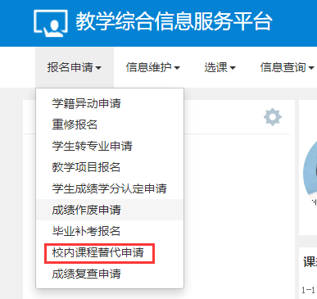
- 点击右上角【申请】
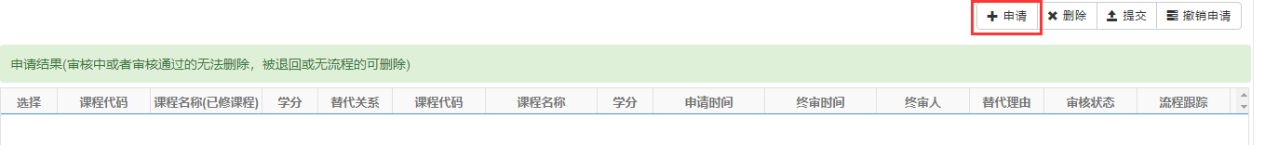
- 点击【申请】后，进入申请界面，根据课程替换附件进行课程替换操作，选择替代课程与被替代课程，填写替代说明，点击【确定】按钮，可完成对校内课程替代的申请，
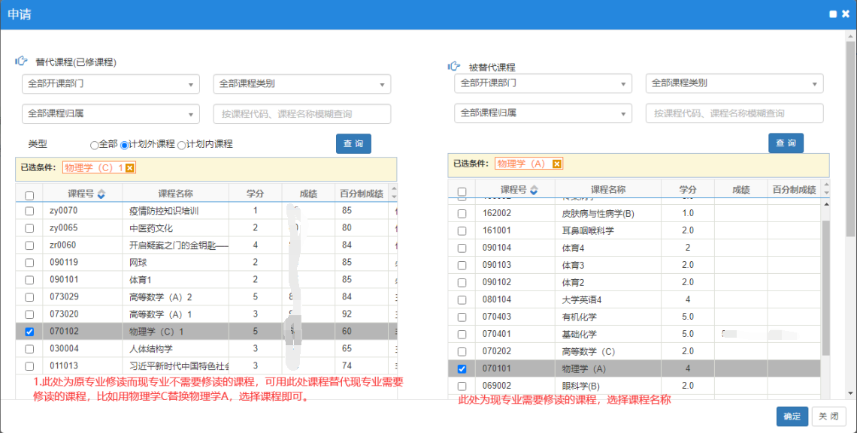
替换说明请参照填写：“因转专业（留级、复学）”申请课程替换，请根据本人实际情况填写。
5.申请完成后，可查看审批情况。
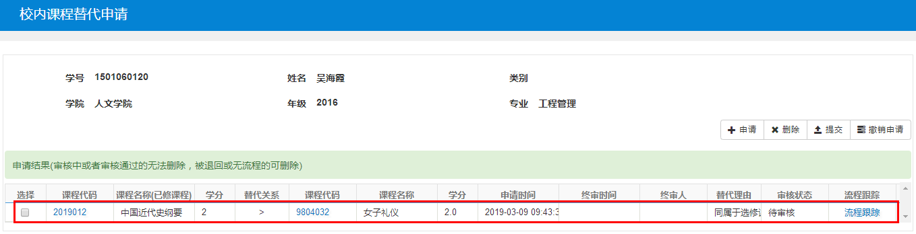

二、课程免修
1.登陆学校网上办事服务大厅|系统直达 |教学综合信息服务平台，进入系统；
2.点击左上角【报名申请】|【教学项目报名】
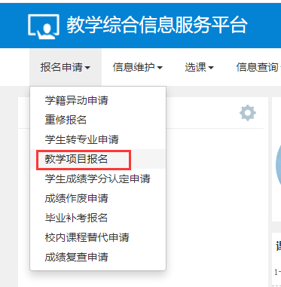
3.点击界面右方已修免修“报名”
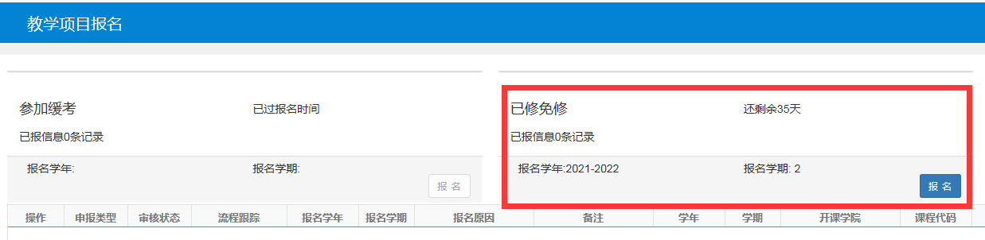
4.仔细阅读报名说明，点击“确定”
5.选择需要免修的课程，在课程名称前的方框内打√，填写原因，添加可以佐证的附件（成绩单或成绩截屏，非必填项），点击“提交申请”。
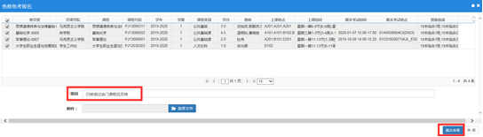
6.已报名成功的课程会显示在教学项目报名最下方，如需退报免修，可在免修报名时间内点“退报”
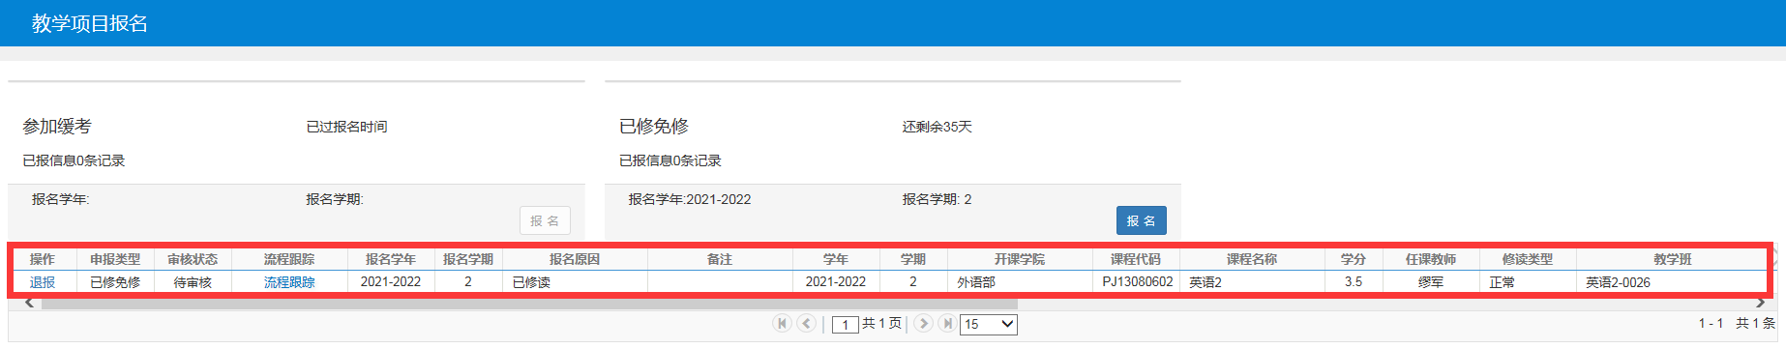

三、成绩认定
1.登陆学校网上办事服务大厅|系统直达 |教学综合信息服务平台，进入系统；
2.点击左上角【报名申请】|【学生成绩学分认定申请】
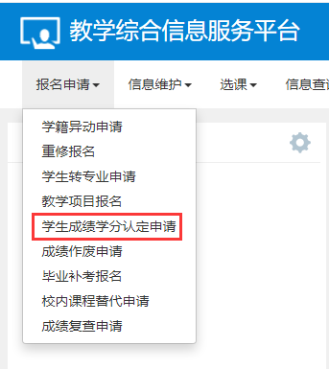
3.进入学生成绩学分认定申请页面，点击右上角的【申请】按钮，进入申请界面，填写相关信息项，点击【确定】按钮，完成对学分认定的申请，如下图：
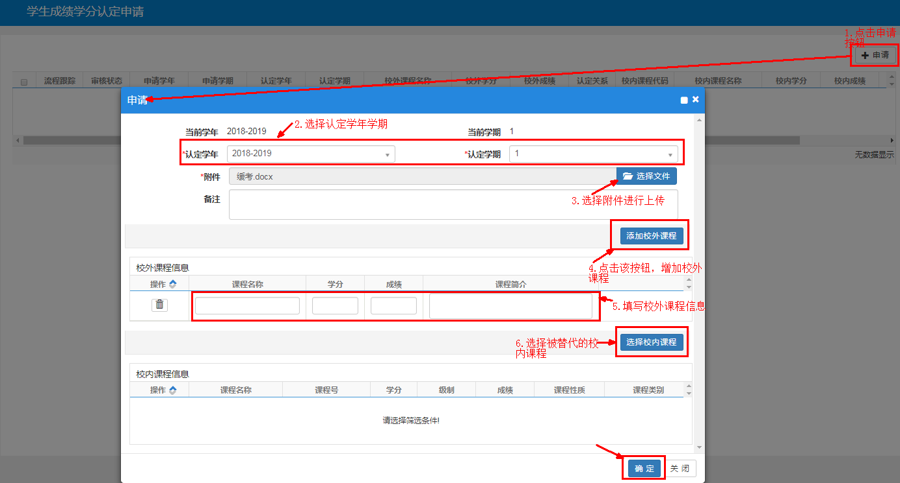
（1）添加校外课程：请参照附件2填写转专业笔试科目，或者已修现专业外课程情况
（2）添加校内课程：请从教学执行计划中选择课程
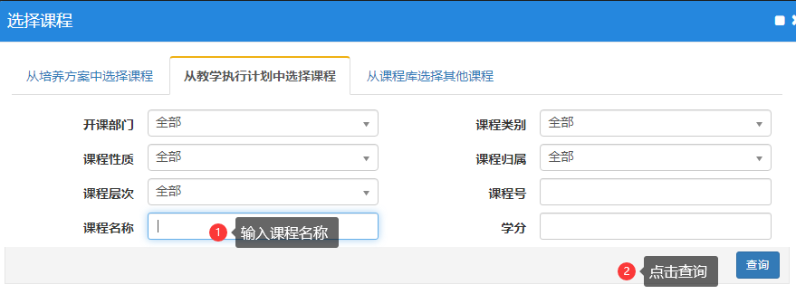
4.确定后如下图所示
